**5. ASZINKRON MOTOROS HAJTÁSOK**

**178**

**A háromfázisú aszinkron (indukciós) motorok terjedtek el legjobban a villamos hajtásokban. Ma a villamos hajtásokban használt energia az egész előállított energia kb. 50-60%-ka és ennek kb. 2/3-a az aszinkron motorok táplálására fordítódik. Az aszinkron motorok a következő elő­nyöknek köszönhetik az elterjedésüket:**

1. **A villamos energia eloszlása három fázisú rendszerben történik és az aszinkron motorok közvetlenül csatlakoztathatók erre a hálózatra.**
2. **Az aszinkron motoroknak nincsenek olyan kényes alkatrészei, mint pl. a kommutátor az egyenáramú gépeknél, rövidrezárt forgórészű kivitelben a csúszógyűrűk és a kefék is elmaradnak. Ezért a motor üzem­biztos, mig az üzemeltetési és javítási költségek minimálisak a többi motorfajtához képest.**
3. **Az aszinkron motor azonos fordulatszám és teljesítmény esetén a legolcsóbb (az egyenáramú gépekhez képest pl. kb. 50%-kal) és legkisebb súlyú ill. tehetetlenségű motorfajta.**

**A fentiek miatt a nem szabályozott hajtásokban - a vontatást le­számítva - ma gyakorlatilag csak az aszinkron motorokat használjuk. Szabályozott hajtásokban az aszinkron motorok erőteljes elterjedése csak az 1980-as évek után kezdődött el. Ugyanis csak akkorra sikerült az aszinkron motorok fordulatszámának folyamatos változtatásához szük­séges átalakító és szabályozó berendezések árát elfogadható értékekre leszorítani.**

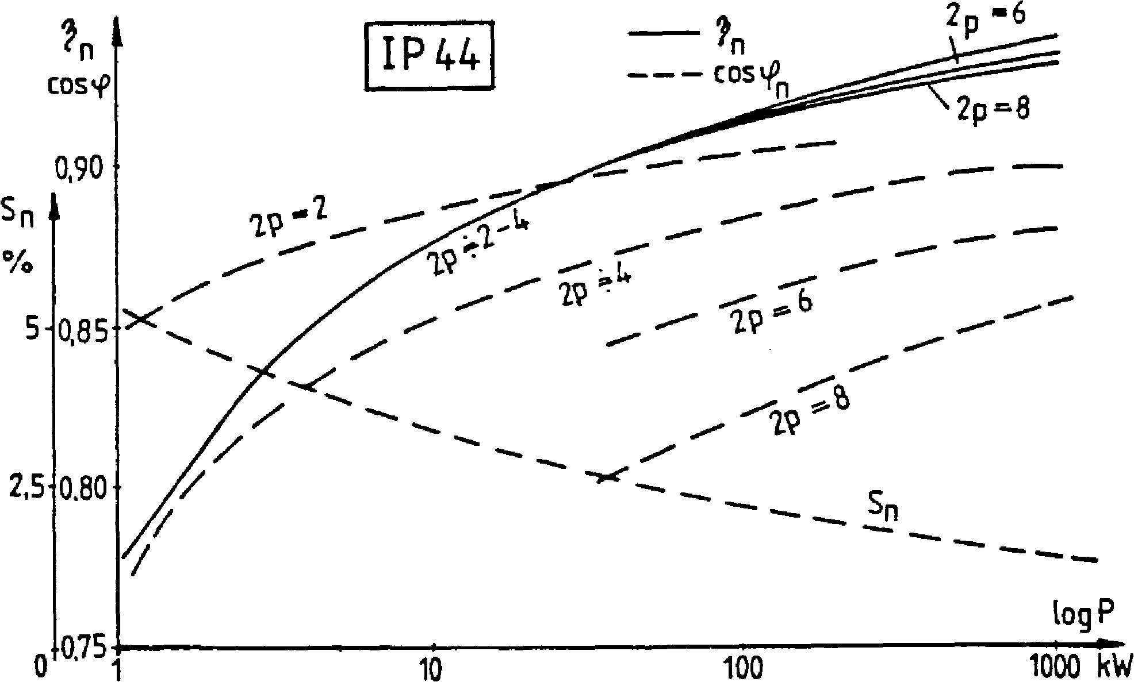

**5.1. ábra Aszinkron motorok hatásfoka, teljesítménytényezője és
  
szlipje névleges terheléskor**